Instrucțiune de lucru în
Programa Universal Accounting
Modulul Decontări

Modulul decontări conține 8 tipuri de documente care permit efectuarea a unei serii de operațiuni începînd cu închiderea anuală a conturilor și pina la închiderea reciprocă a conturilor pe debit și pe credit cu agentii economici.
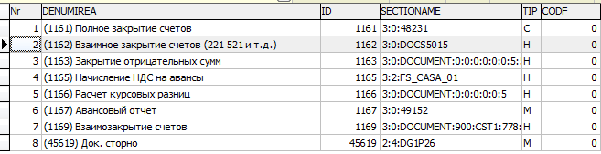

(1161) Închiderea completa a conturilor
Documentul dat este un document complex prin care poate fi efectuată închiderea anuală a conturilor precum și închiderea intre alte conturi în dependență de datele introduse.
Documentul este format din 4 coloane
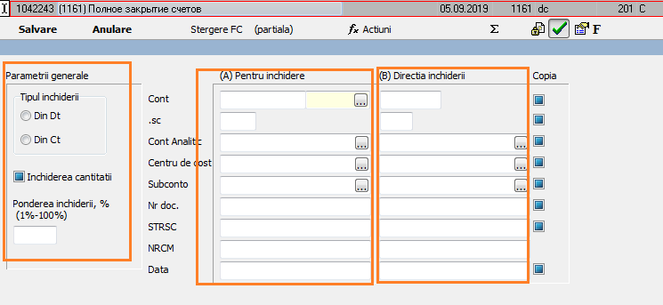
În coloana (A) Pentru închidere se introduce contul la care dorim să facem închiderea. La dorința putem seta analitica, centrul de cost și alte elemente. În caz că va fi selectat doar contul la închidere vor fi reflectate toate soldurile la data documentului .
În Parametrii generali selectăm tipul închiderii dacă selectăm Din Ct atunci contul pentru închidere în formulele contabile va fi pozitionat în Ct dar dacă dorim sa facem închiderea din Dt selectăm varianta respectiva.
În cazul cind contul destinat închiderii contine cantitate pentru a efectua închiderea completa e necesar de Bifat Închiderea cantitatii.
În coloana (B) Directia închiderii indicam contul cu care se va efectua închiderea deasemeni avem posibilitatea de a indica Analitica, Centrul de cost și alte elemente care vor fi reflectate în formulele contabile.
Coloana Copia este destinată pentru a efectua copia elementului bifat în formulele contabile de la contul care se afla în coloana A în formulele contabile la contul din coloana B adica în caz ca coloana copia pentru Cont analitic va fi bifata atunci analitica pe Dt și pe Ct vor fi identice.

Exemplu de închidere anuală la clasa 6
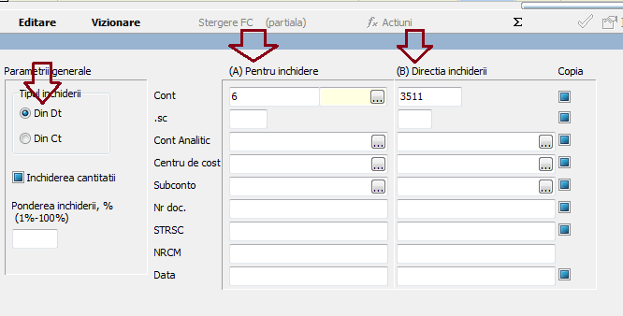

După selectarea tuturor elementelor necesare în document petem aplica f Actiuni unde selectăm acțiunea de Generare a formulelor contabile
Pentru a bloca accesul în document putem aplica acțiunea de Blocarea documentului

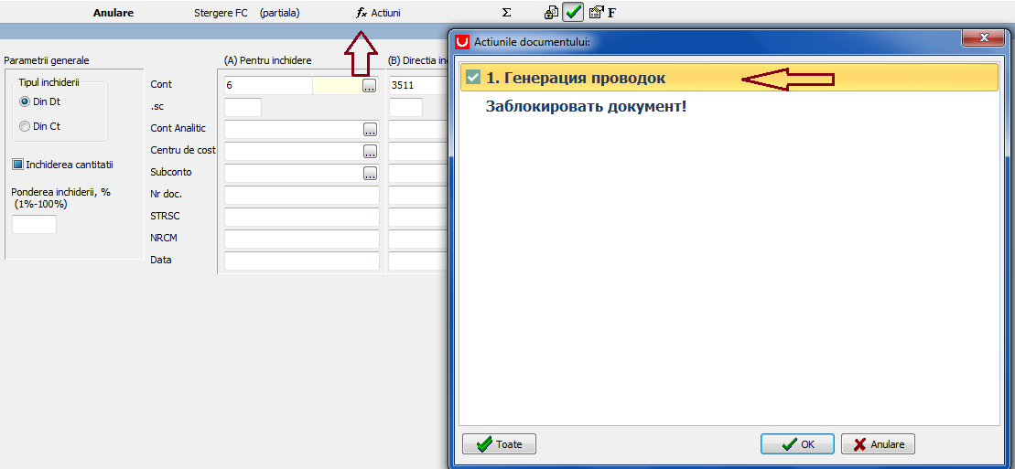

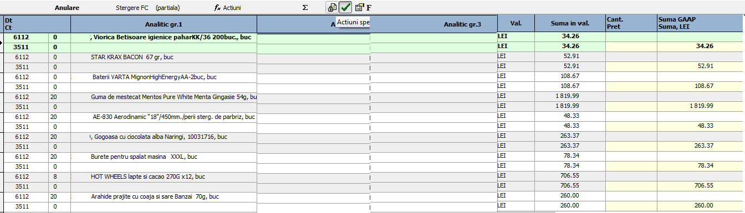

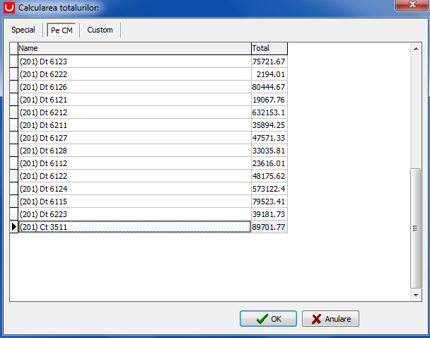

(1162) Închiderea reciprocă a conturilor 221 521

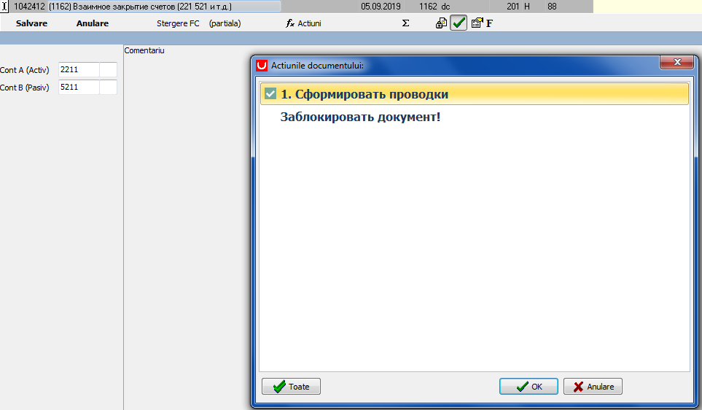
Documentul este destinat închiderii reciproce a datoriilor și creanțelor cu agentii economici cu soldul care este în cont la data documentului.
Închiderea se face pentru toti agentii economici.
Cont A Activ - indicam contul de creanta sau avans care dorim sa il inchidem
Cont B Pasiv -indicam contul de datorie cu care se va efectua închiderea
După ce conturile au fost selectate efectuăm acțiunea de generare a formulelor contabile.
Ca rezultat obținem următoarele formule:
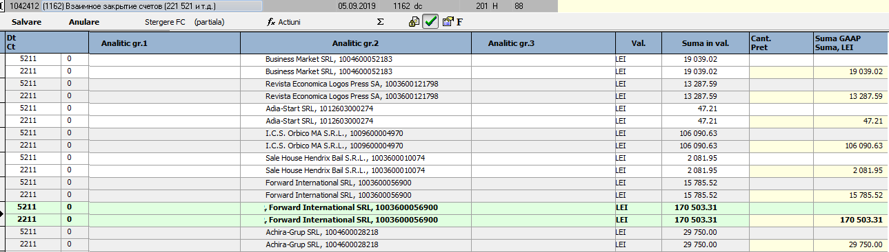

(1163) Închiderea sumelor negative
Acest document este utilizat pentru închiderea sumelor negative care sunt în solduri la data formarii documentului
În Dt -selectăm contul care are sold negativ
În Ct -selectăm contul la care vor fi trecute sumele
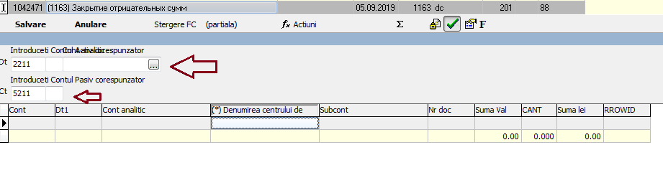
După ce conturile au fost completate efectuăm prima actiune din document care va completa datele
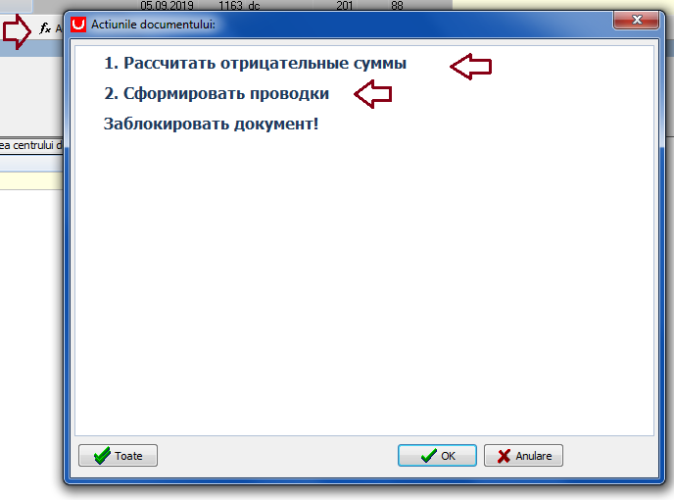

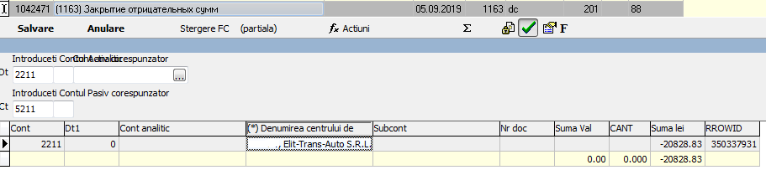
Documentul sa completat cu suma care a fost cu minos în sold la Contul 2211
După verificarea documentului putem efectua acțiunea de completare a formulelor contabile în document.
Ca rezultat obținem următoarele formule contabile:

(1165) Calculul TVA pentru avansuri
Documentul dat se formează la sfirșit de luna pentru efectuarea calculelor aferente TVA din avansuri.
Documentul nu necesită introducerea manuală a datelor toata informatia se completeaza automat aplicînd Functia de Completare a datelor care genereaza în document informatia pentru toti agentii economici și reflecta avansurile pentru care nu s-a calculat TVA
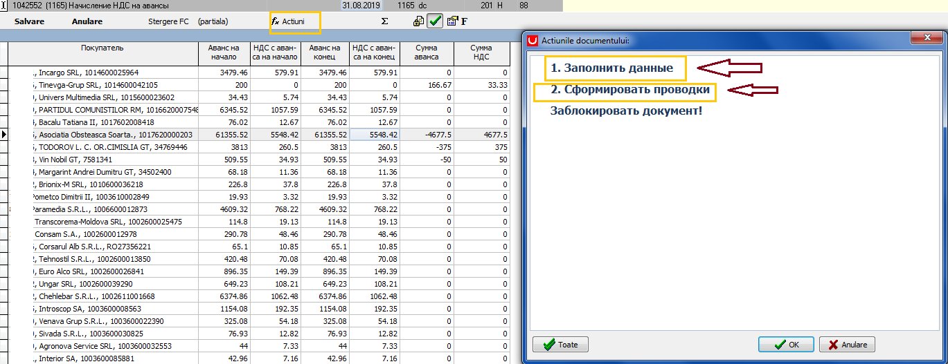
În formule se reflecta în felul urmator
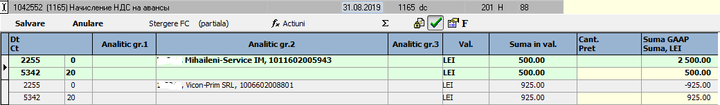

(1166) Calculul diferentelor de curs

Prin acest document efctuam calculul diferentelor de curs pentru conturile de Valuta Cont 243 ,la fel prin acest document putem efectua și diferentele de curs pentru datoriile și avansurile acordate în Valuta
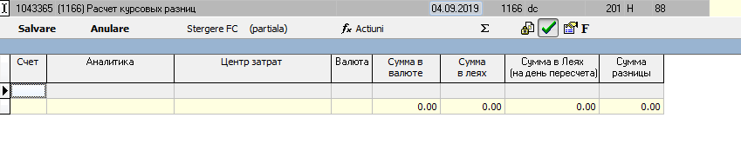
Documentul este complet automatizat și nu necesită introducerea manuală a datelor.
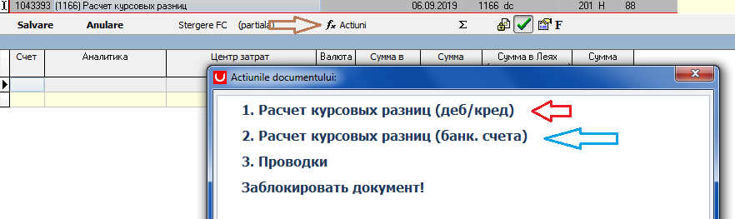

Pentru a completa datele în documen selectăm una din cele 2 actiuni
- Diferenta de curs pentru datoriile și avansurile în Valuta
- Diferenta de curs pentru conturile bancare în Valuta
Diferenta de curs se determina automat prin o formula speciala , cursul valutar se incarca automat și poate fi vizualizat în Forme > 02.Curs valutar

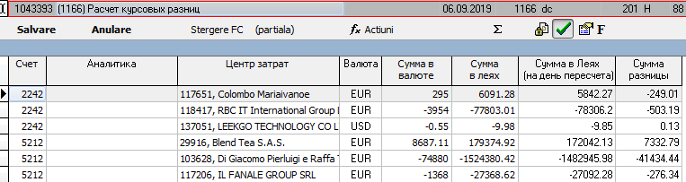
În dependență de suma diferentei vor fi generate și Formulele contabile
Atunci cind suma diferentei va fi negativa în formule se va reflecata ca pierderi de la cursul valutar, atunci cind suma este pozitiva în formule se reflecta ca venituri de la diferenta de curs valutar.
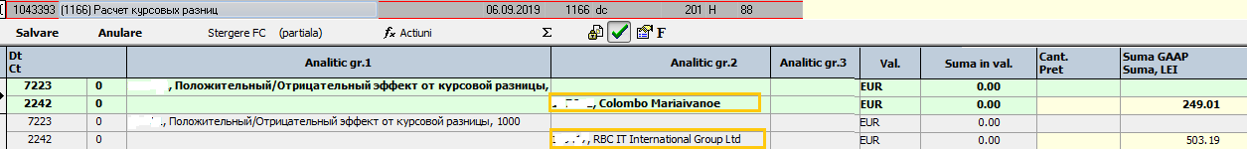
Atunci cind diferenta de curs este pozitiva în formule se reflecta în felul urmator:
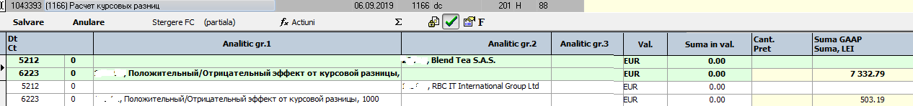

Pentru a efectua calculul diferentelor de curs valutar pentru conturile bancare în valuta vom efectua a 2-a actiune
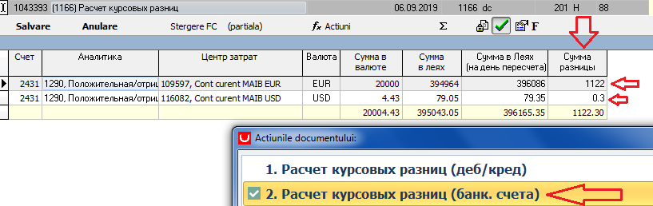
În formule vom obtine:
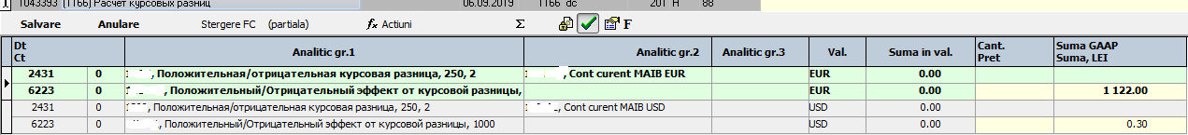

(1167) Decont de avans

Prin acest document efectuăm operațiunile privind deconturile de avans
Datele în document se completeaza manual
Centrul de cost – indicam departamentul sau oficiul care suporta cheltuielile
Ct –indicam contul destinat decontărilor cu personalul (5321)
Persoana – selectăm persoana respectiva cu care se evectueaza decontul
În partea de jos indicam contul de cheltuieli sau după caz datoria catre agentul economic dacă este prezenta factura la fele celelalte coloane se completeaza conform necesităților
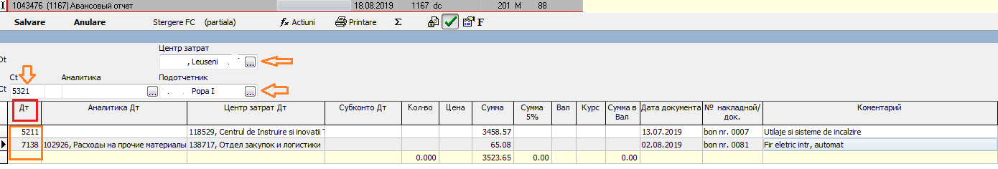
După ce datele au fost introduse în document efectuăm acțiunea de generare a formulelor contabile
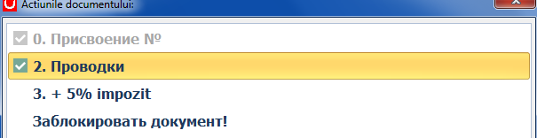
În formulele contabile datele se vor reflecta în felul urmator:

(1169) Închiderea reciprocă a conturilor
Documentul este destinat închiderii reciproce a creanțelor și datoriilor pentru acelas agent economic , la fel documentul reflecta și inchide sumele negative de la conturile selectate în Dt și în Ct
Exemplu:
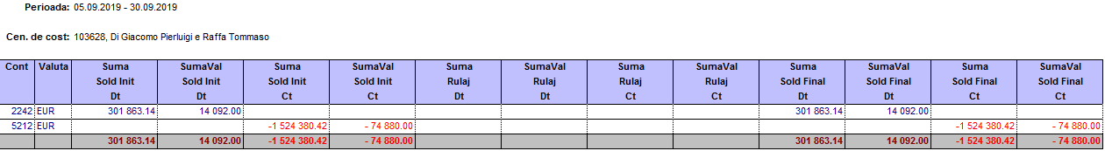

La formarea documentului setam contul Dt și Ct la care dorim sa efectuăm închiderea la fel putem indica Centrul de cost pe Dt și Ct pentru a efectua completarea pe un agent economic anumit în cazul cind Centrul de cost nu va fi completat în document se vor reflecta toti agentii care au sold la conturile indicate.
După ce datele au fost completate efectuăm 1.Calcularea sumelor
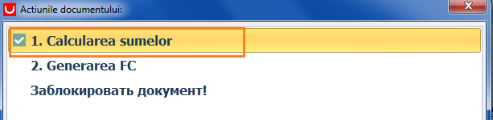
Ca urmare documentul se completeaza cu următoarele date:
Se indica :Contul ;Agentul ;Suma în Lei și Suma în valuta la fel și soldul pe cont pentru acest agent economic
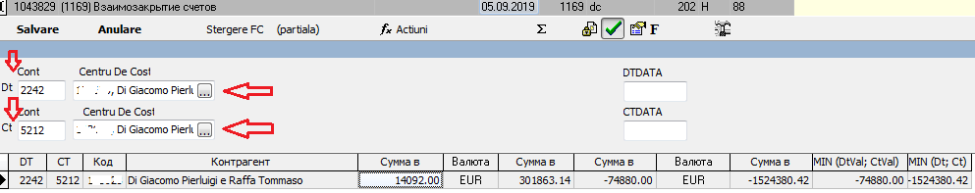

La aplicarea actiunii de generare a formulelor contabile vom obtine urmatoarea formula:
În rezultatul operațiunii obținem:
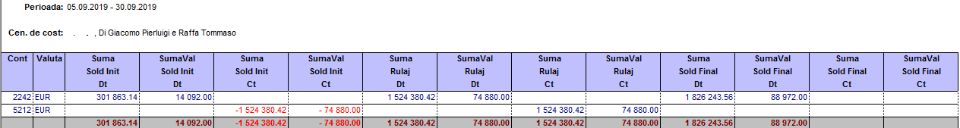

(45619) Doc. Storno
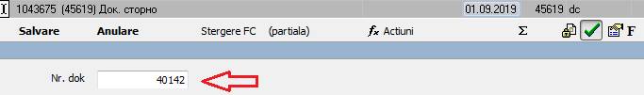
Documentul este utilizat pentru stornarea formulelor contabile din alte documente
Pentru a efectua stornarea este necesar de indicat în cimpul Nr.dok numarul documentului la care dorim sa facem storno
După completarea numarului documentului efectuăm acțiunea de generare a formulelor contabile
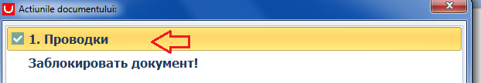
Obținem formulele contabile stornate :

